股票软件应该怎么看？
今天给大家讲讲怎么看股票软件,了解一只股票的信息，最快捷的方法就是看股票软件。

首先第一步：每位同学都安装一个手机版雪球app或者雪盈证券的软件（其中任选一个安装）
但是股票软件里的信息太多，很容易让刚开始接触投资的同学眼花缭乱。其实这里面的信息，有的很重要，有的了解一下就行，甚至还有不少可以完全忽略。

对于同学们来说，一定要坚持主线，抓住重点。什么是重点呢？买股票就是买公司，所以我们重点这家公司的情况，比如分红，比如利润等等

我们以贵州茅台来举例，打开雪球App，搜索贵州茅台
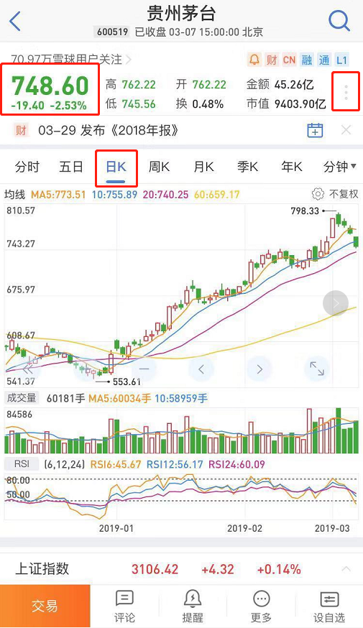

这个界面中，我们看到贵州茅台股价是748.60，上面是股票的行情走势图。

日k是每一天的价格走势，其中红色代表当天股价上涨，绿色代表当天股价下跌，同时，我们也可以看一下年k，通过这个我们能大概了解到一只股票过去的走势。

至于旁边不同颜色的曲线，这个其实是均线，属于技术分析，用来预测股价涨跌的，本质上就是赌博，很多人苦心钻研，最后不仅把自己搞的精疲力尽，还亏的一塌糊涂。所以大家不需要浪费精力在这上面，直接过滤。

接下来我们点击右上角的三个竖点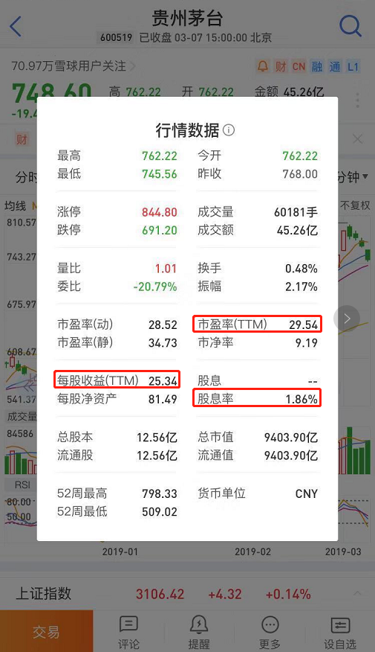
点开之后，这个界面里的数据也比较多，但是像量比、换手，主要是分析当天成交的情况，和公司的情况没有直接关系。这个不用了解。

这里重点要看三个数据，也就是ttm市盈率、ttm每股收益以及股息率，这也是我们计算好价格需要用到的。

我们看到贵州茅台的ttm每股收益是25.34元，拿每股收益乘以市盈率就是当前股价，目前贵州茅台的ttm市盈率是29.54，两者相乘就是贵州茅台的当前价748元。
市盈率公式有两个，分别是：
市盈率=股价/每股收益
市盈率=总市值/净利润
市盈率本身也有许多版本，比如静态市盈率、TTM 市盈率、动态市盈率。三者的公式如下：
- 静态市盈率=当前总市值/上一年度净利润
- TTM市盈率=当前总市值/最近 4 个季度的净利润总额
- 动态市盈率=当前总市值/当前报告期年化净利润（比如公布了半年的净利润，则全年净利润为半年净利润*2），这种计算方法不靠谱，因为很多公司都会受到季节性因素的影响，上半年业绩不好，下半年业绩可能很好，所以用上半年业绩*2来预测全年净利润是不靠谱的。

强调一下，我们只关注TTM市盈率，其他的市盈率不用管。这点非常重要！！！

如果我们要计算好价格，也就是贵州茅台市盈率在15倍的时候，对应的好价格就是25.34乘以15等于380元。

另外，我们看到贵州茅台的股息率是1.86%，这个数据软件上显示的往往不太准确。我们可以自己计算下，这个股息率的计算是股息除以股价，股价就是股票的当前价格，也就是748.60

这里首先要强调下，股息并不是每股收益，每股收益指的是利润，而股息是把利润的一部分分给投资者的分红。简单来说， 你开了一家公司，去年赚了100万，但是你决定留50万放在公司继续发展，剩下50万分给自己，这就是分红。
那股息怎么看呢？
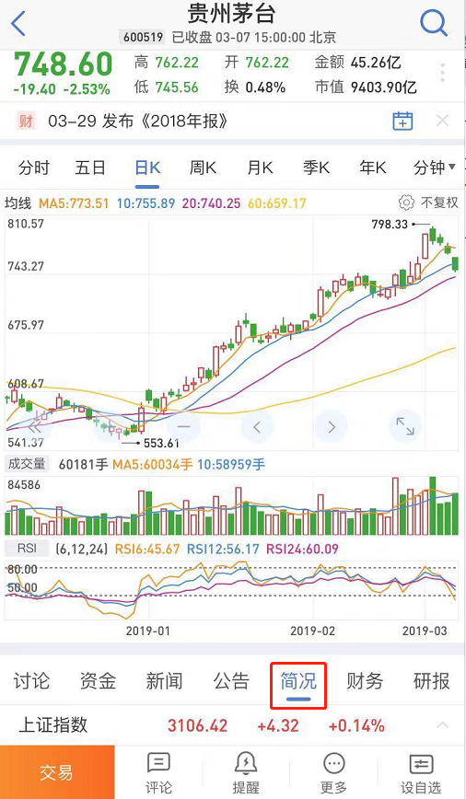
我们点击行情走势图下面的简况，里面有对贵州茅台的简介，我们重点要看分红融资这一项
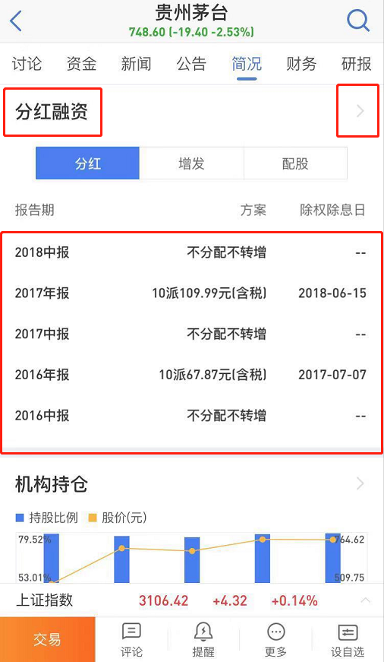
我们看到贵州茅台近几年的分红情况，如果点击右上角的三角，还可以看到更多的历史分红数据，有兴趣的同学可以看一下。

我们计算股息率主要看最近一年的分红，我们看到贵州茅台在2018年6月15日分红，每10股分了109.99，每股也就是10.999。

这个分红是根据2017年贵州茅台公司利润情况决定的，为什么分红在2018年呢？这就像你这个月干的活，但工资是根据工作情况下个月才给你发的。

我们拿每股股息10.999除以贵州茅台的股价748.60，算出来股息率为1.47%。我们看到和给的1.86%这个股息率的确是有些差别的。

如果我们要了解这家个公司的财务情况，怎么办呢？可以点一下财务
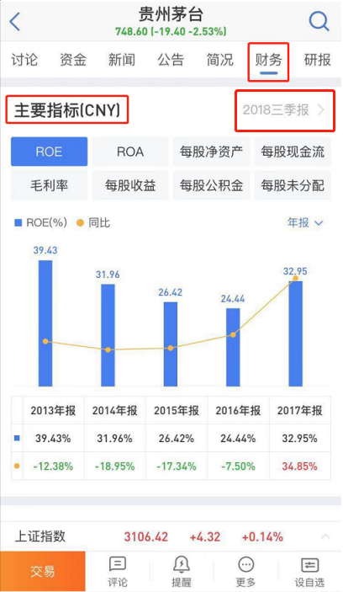
这里面有公司的财务数据，首先是财务指标，比如连续5年的ROE，连续5年的毛利率等

我们点击右上角的三角，还可以看到比较详细的资产负债表、利润表以及现金流量表的财务数据。
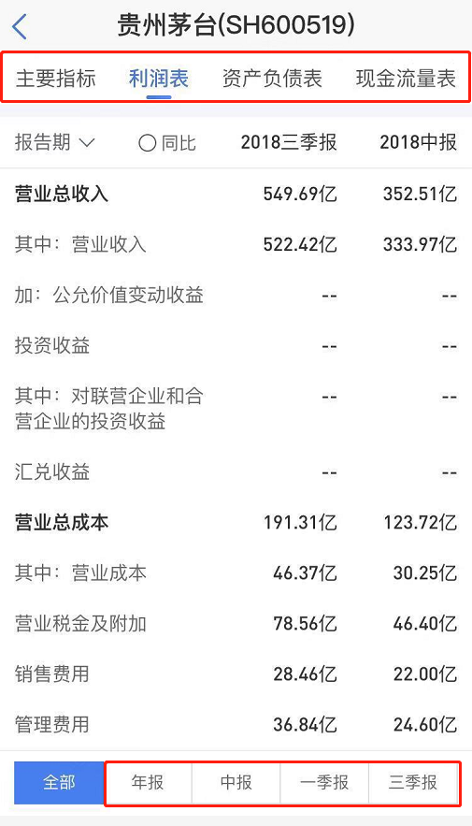

后面大家想要去了解一家公司，可以通过这里了解这家公司的财务情况。

以上就是就是雪球软件的使用方法了，大家刚开始学习的时候，不要想着了解清楚每一个信息，了解的多不一定是好事情，一定要以课程里的知识为主线，学会过滤无用知识，这点很重要。

